**20240306| 小六班**

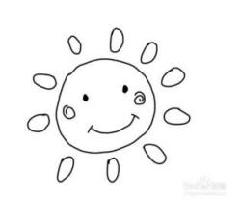

Daily life

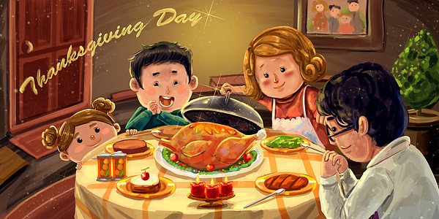

**「来园情况」**

星期三如期而至，今天的天气阴，风有点大，吹在身上冷冷的。今天共来园19人，1人请假。希望他早日康复早点来园哦！

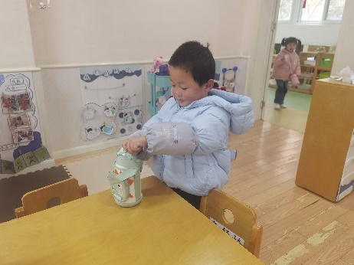 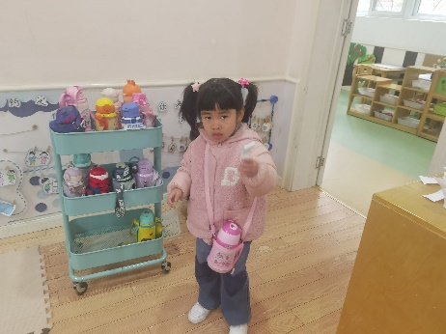 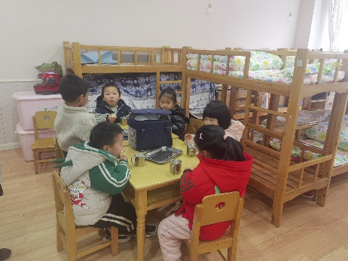

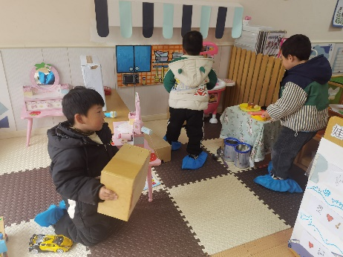 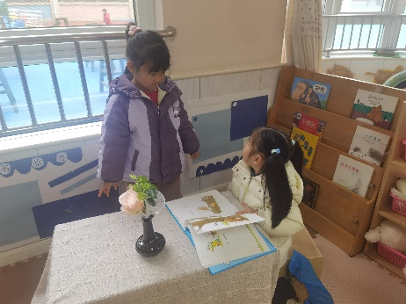 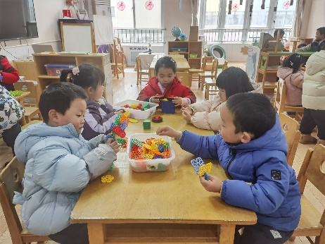

**「日常生活观察」**

|  |  |  |  |  |  |  |  |  |
| --- | --- | --- | --- | --- | --- | --- | --- | --- |
| **序号** | **姓名** | **入园情绪** | **早点** | **午餐** | | | **午睡** | **午点** |
| **饭** | **菜** | **汤** |
| 1 | 方张羽 | √ | √ | √ | ⭕ | √ | √ | √ |
| 2 | 王韵涵 | √ | √ | √ | √ | √ | √ | √ |
| 3 | 杨子熠 | √ | √ | ⭕ | ⭕ | √ | √ | √ |
| 4 | 程桢雯 | √ | √ | ⭕ | ⭕ | √ | √ | √ |
| 5 | 林清姝 | √ | √ | √ | ⭕ | √ | √ | √ |
| 6 | 南羽晞 | √ | √ | √ | √ | √ | √ | √ |
| 7 | 郭慕芸 | √ | √ | √ | √ | √ | √ | √ |
| 8 | 马筱萌 | √ | √ | √ | ⭕ | √ | √ | √ |
| 9 | 许晨依 | √ | √ | √ | √ | ⭕ | √ | √ |
| 10 | 韩泽霖 | √ | √ | √ | √ | ⭕ | √ | √ |
| 11 | 任俊晟 | √ | √ | √ | √ | √ | √ | √ |
| 12 | 顾宇浩 | 请假 |  |  |  |  |  |  |
| 13 | 魏书宇 | √ | √ | √ | √ | √ | √ | √ |
| 14 | 冯逸凡 | √ | √ | √ | √ | ⭕ | √ | √ |
| 15 | 鞠奕鸿 | √ | √ | √ | ⭕ | √ | √ | √ |
| 16 | 徐佑恒 | √ | √ | √ | √ | √ | √ | √ |
| 17 | 庄溢 | √ | √ | √ | ⭕ | √ | √ | √ |
| 18 | 赵天睿 | √ | √ | √ | ⭕ | √ | √ | √ |
| 19 | 朱圣庆 | √ | √ | √ | √ | √ | √ | √ |
| 20 | 李宇航 | √ | √ | √ | √ | √ | √ | √ |

**「户外活动—混班游戏」**

今天的天气虽然不佳，但是挡不住孩子们户外的热情。小班组今天混班游戏，孩子们也非常的兴奋。在了解了各场地的布置和游戏方法后，他们冲向了自己感兴趣的场地。

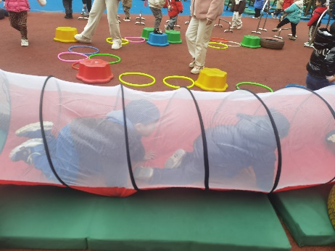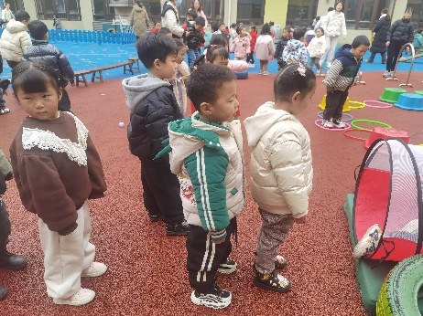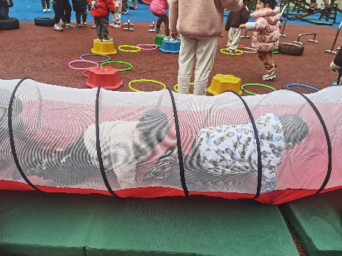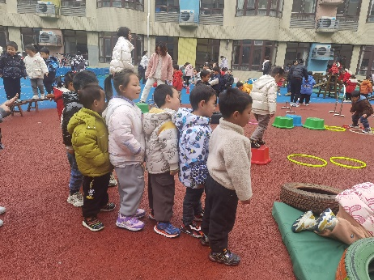 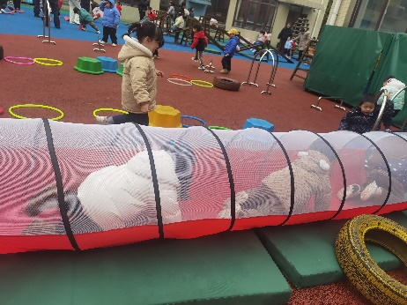 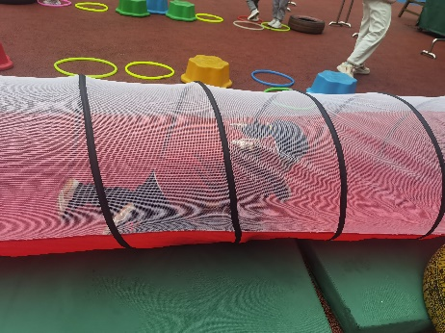

**「集体活动—数学：学习做3以内的点卡」**

点卡是用来表示物体的数量。本次活动通过引导幼儿感知点卡，认识3以内的点卡上的点的摆放规律，并在此基础上，正确点数物品总数，再根据总数匹配相应的点卡。我们班小朋友能快速地说出3以内的数量，也尝试了自己制作点卡，还纷纷表示回去要用点卡和爸爸妈妈游戏呢！

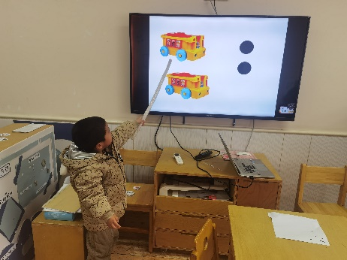 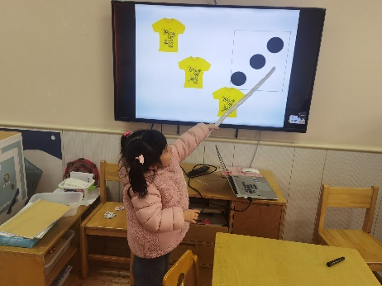

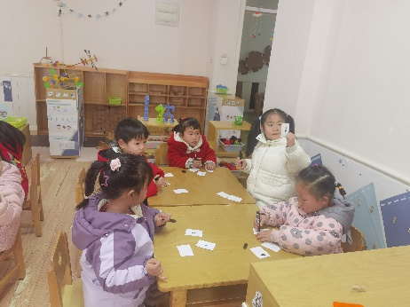 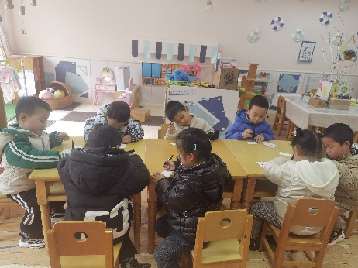 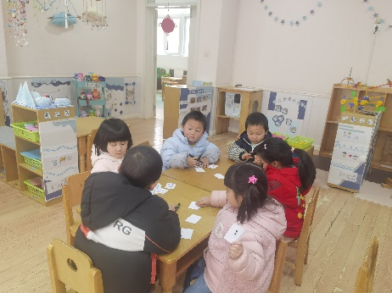

**「温馨提示」**

1. 这两日早晚温差大，孩子们要做好保暖防护，防止生病哦！
2. 个别宝贝来园时间太晚啦，请宝贝们坚持每天准时来园哦！